Анкета животного без владельца от 04.09.2024 г.

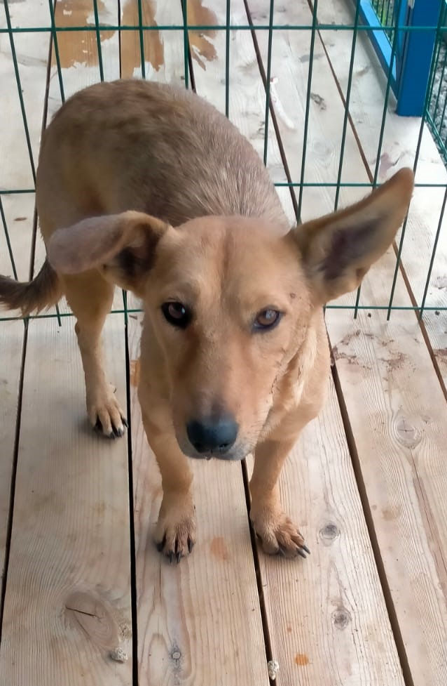 | Дата отлова, место (район, улица) | 04.09.2024 г.  Изобильненский район, п. Солнечнодольск,  ул.Школьная, д/с № 23
 | Вид, пол животного | Собака, сука
 | Окрас животного | рыжая
 | Инд. номер/маркировка животного
 | Дата операции

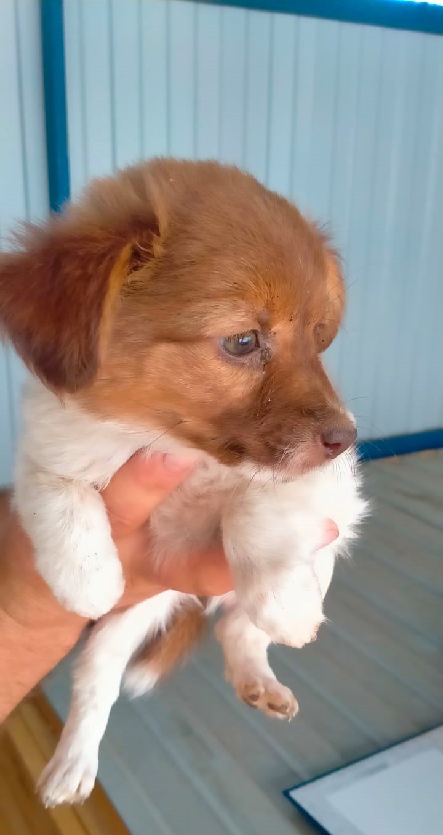 | Дата отлова, место (район, улица) | 04.09.2024 г.  Изобильненский район, п. Солнечнодольск,  Ул.Школьная, д/с № 23
 | Вид, пол животного | Собака, сука
 | Окрас животного | Бело-рыжая
 | Инд. номер/маркировка животного
 | Дата операции

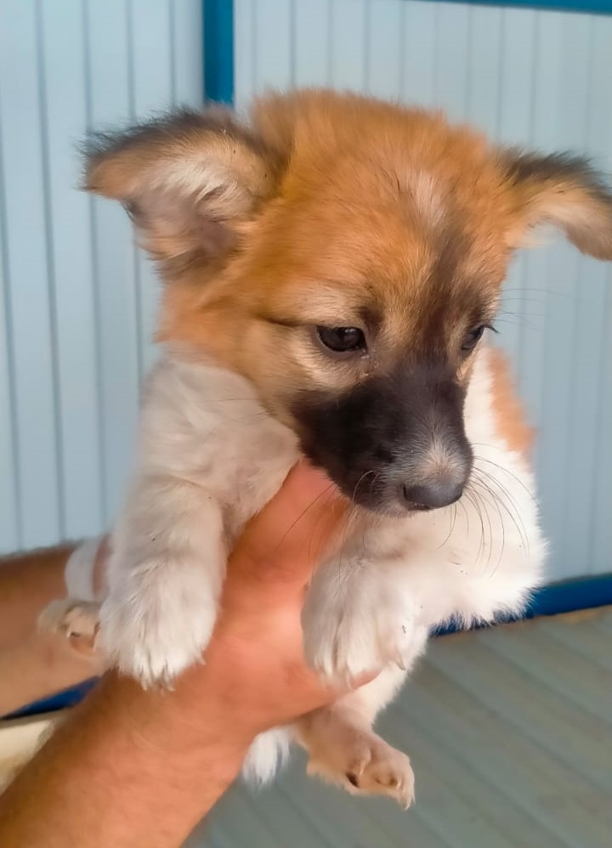 | Дата отлова, место (район, улица) | 04.09.2024 г.  Изобильненский район, п. Солнечнодольск,  Ул.Школьная, д/с № 23
 | Вид, пол животного | Собака, сука
 | Окрас животного | Бело –Рыжая с черной мордой
 | Инд. номер/маркировка животного
 | Дата операции

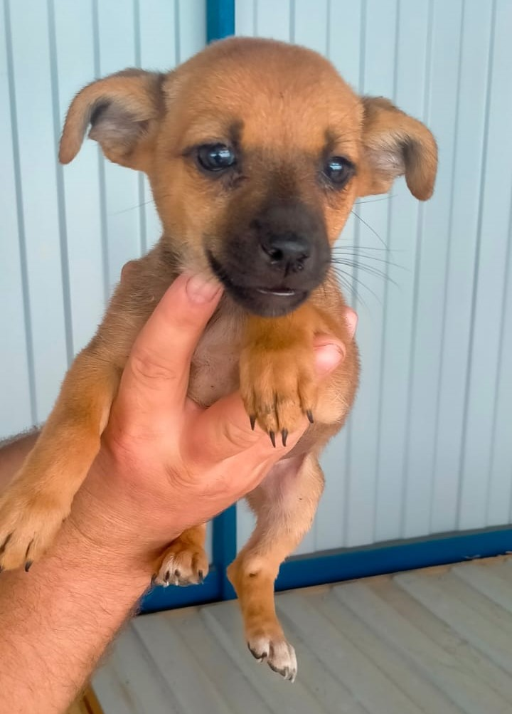 | Дата отлова, место (район, улица) | 04.09.2024 г.  Изобильненский район, п. Солнечнодольск,  Ул.Школьная, д/с № 23
 | Вид, пол животного | Собака, сука
 | Окрас животного | Рыжая черная морда
 | Инд. номер/маркировка животного
 | Дата операции

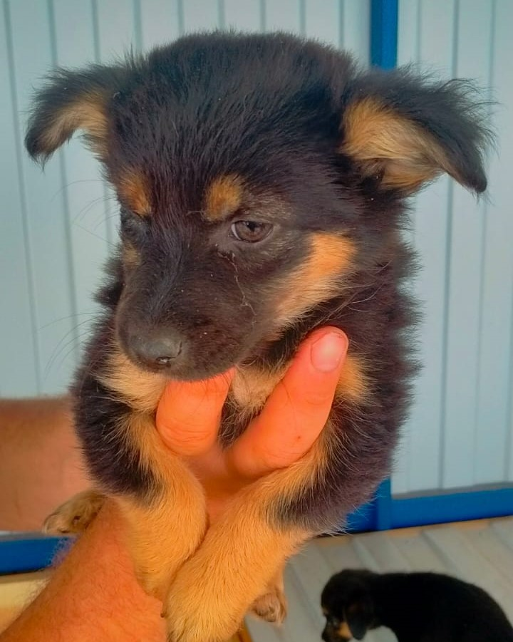 | Дата отлова, место (район, улица) | 04.09.2024 г.  Изобильненский район, п. Солнечнодольск,  Ул.Школьная, д/с № 23
 | Вид, пол животного | Собака, сука
 | Окрас животного | Черн-рыжий с серой грудью
 | Инд. номер/маркировка животного
 | Дата операции

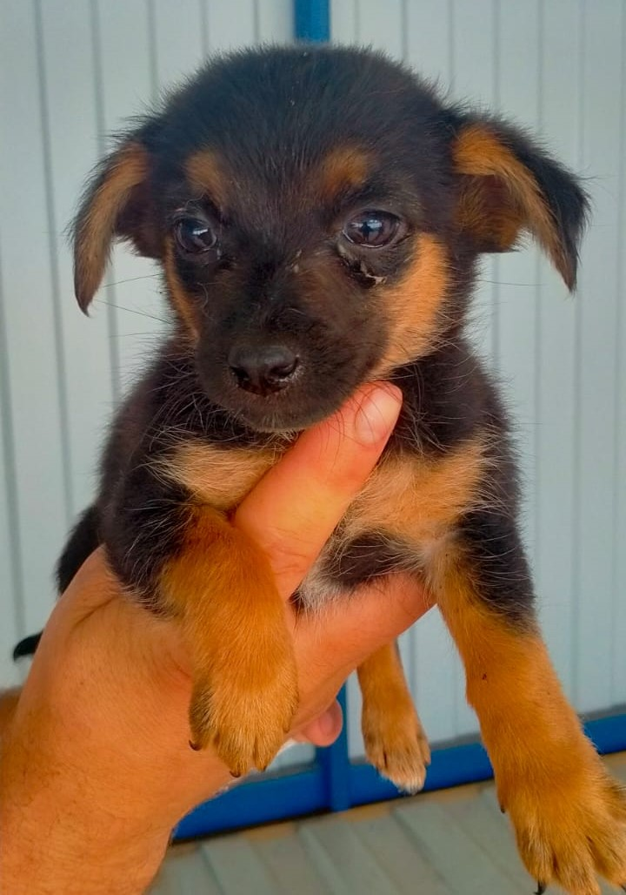 | Дата отлова, место (район, улица) | 04.09.2024 г.  Изобильненский район, п. Солнечнодольск,  Ул.Школьная, д/с № 23
 | Вид, пол животного | Собака, сука
 | Окрас животного | Чернао-рыжий
 | Инд. номер/маркировка животного
 | Дата операции

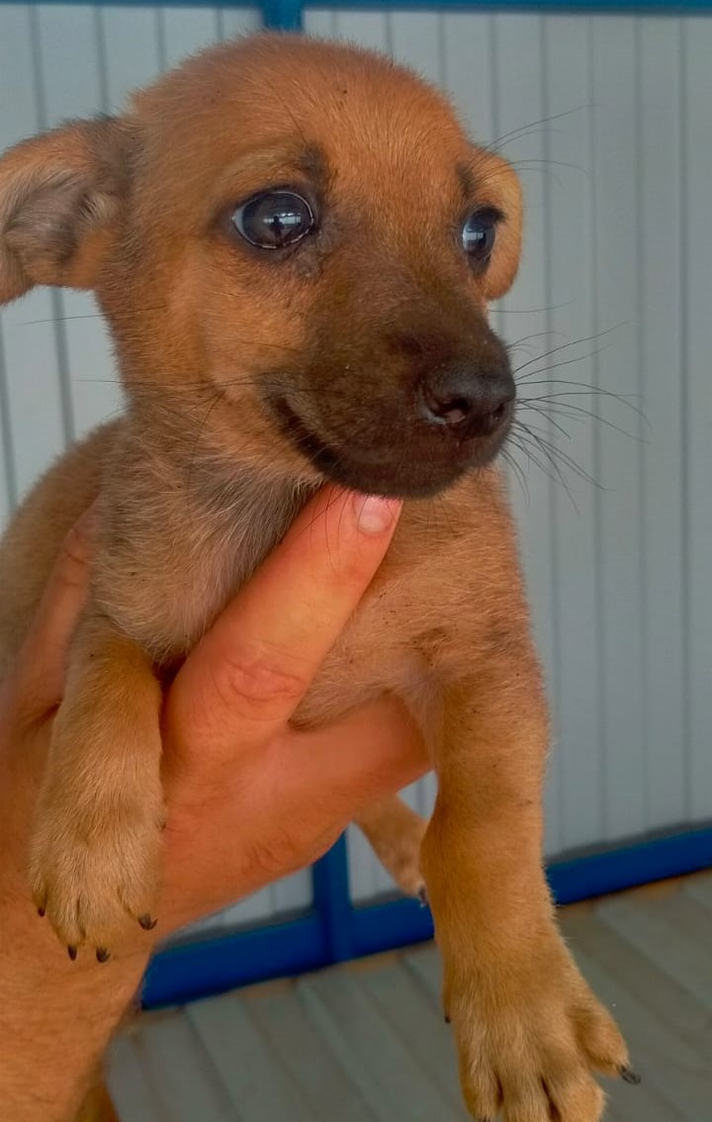 | Дата отлова, место (район, улица) | 04.09.2024 г.  Изобильненский район, п. Солнечнодольск,  Ул.Школьная, д/с № 23
 | Вид, пол животного | Собака, кобель
 | Окрас животного | рыжий
 | Инд. номер/маркировка животного
 | Дата операции

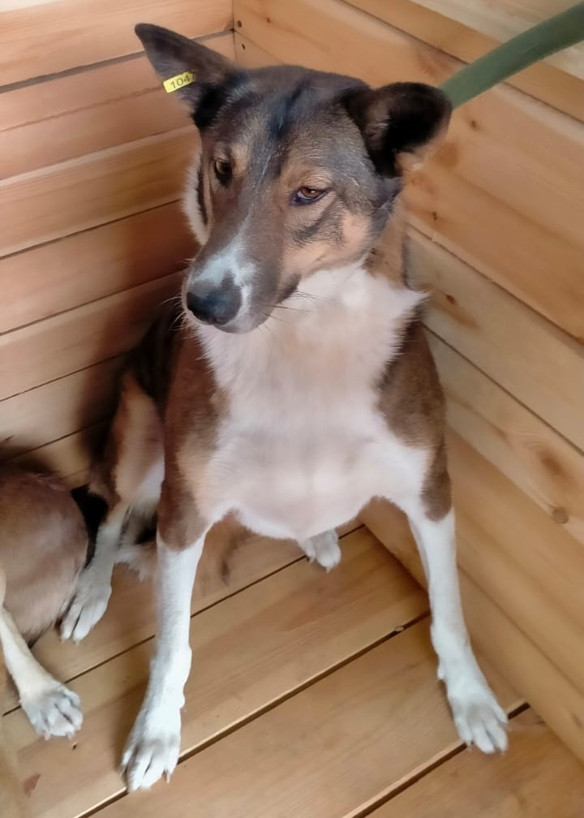 | Дата отлова, место (район, улица) | 04.09.2024 г.  Изобильненский район, п. Солнечнодольск,  Ул.Школьная, д/с № 23
 | Вид, пол животного | Собака, сука
 | Окрас животного | Серо-бело-рыжий
 | Инд. номер/маркировка животного | 1047
 | Дата операции

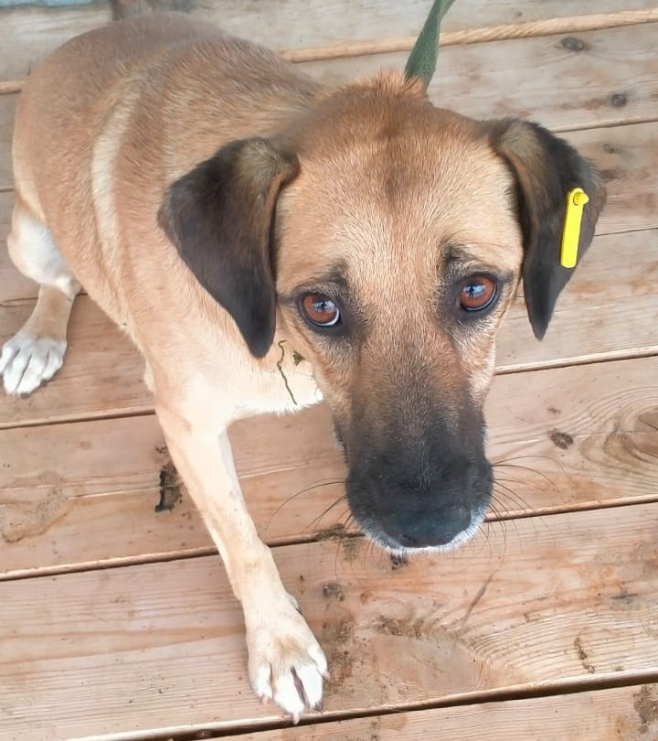 | Дата отлова, место (район, улица) | 04.09.2024 г.  Изобильненский район, п. Солнечнодольск,  Ул.Школьная, МБОУ СОШ № 16
 | Вид, пол животного | Собака, кобель
 | Окрас животного | Серо-бело-рыжий
 | Инд. номер/маркировка животного | 1482
 | Дата операции

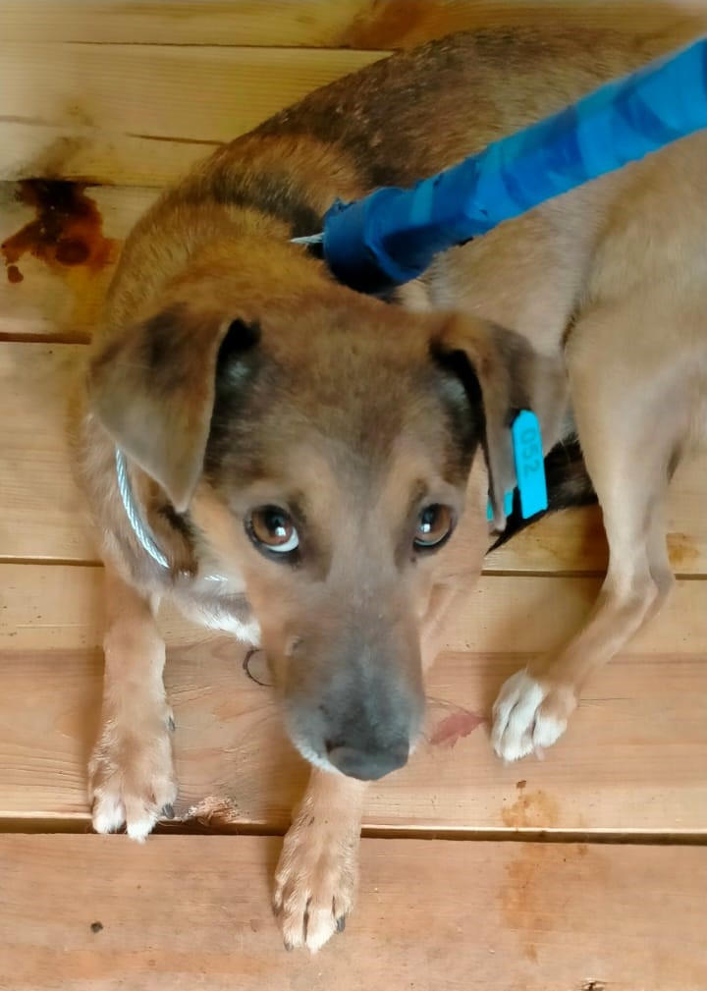 | Дата отлова, место (район, улица) | 04.09.2024 г.  Изобильненский район, п. Солнечнодольск,  Ул.Школьная, МБОУ СОШ № 16
 | Вид, пол животного | Собака, сука
 | Окрас животного | Рыжие белый
 | Инд. номер/маркировка животного | 052
 | Дата операции

